Правила пожарной безопасности в отопительный период
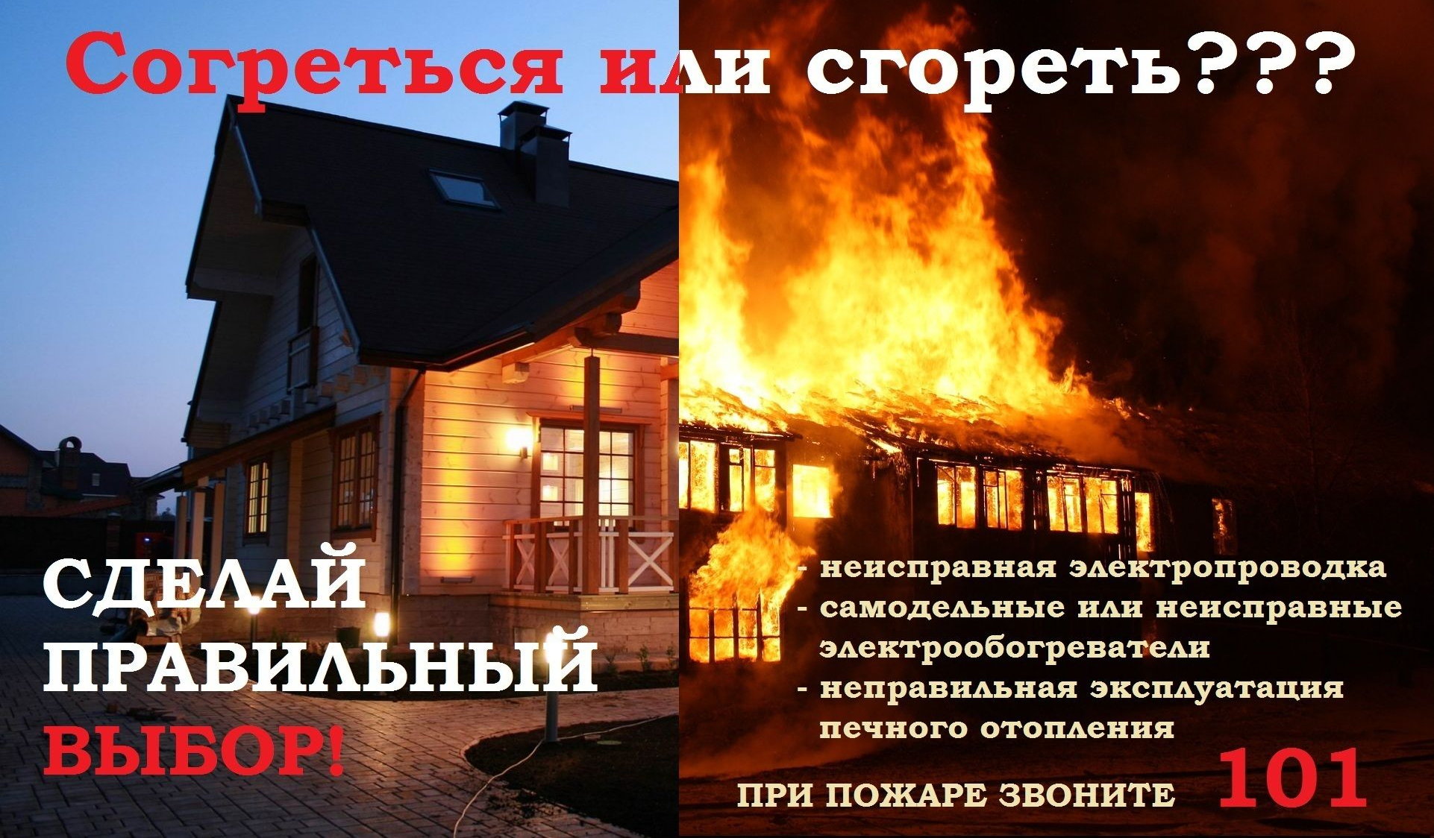
С наступлением холодов учащаются риски возникновения пожаров в жилом секторе. Основные причины – неисправности и нарушение правил пожарной безопасности при эксплуатации систем отопления.
Значительная часть возгораний происходит ввиду неисправности печного отопления, но немалая доля пожаров начинается и из-за электрических обогревателей.
Чтобы обогреватель спасал в холода и при этом не стал причиной огненной беды сотрудники отдела надзорной деятельности и профилактической работы по Клетскому, Кумылженскому и Серафимовичскому районам Управления надзорной деятельности и профилактической работы Главного управления МЧС России по Волгоградской области напоминают жителям основные правила пожарной безопасности при использовании электрообогревателей:
- помните, что у каждого прибора есть свой срок эксплуатации. Использование свыше установленного срока может привести к печальным последствиям;
- систематически проводите проверку исправности электропроводки, розеток, щитков и штепсельных вилок обогревателя;
- следите за состоянием обогревательного прибора: вовремя ремонтируйте и заменяйте детали, если они вышли из строя;
- используйте приборы, изготовленные только промышленным способом, ни при каких обстоятельствах не нужно использовать поврежденные, самодельные или «кустарные» электрообогреватели;
- избегайте перегрузки электросети в случае включения сразу нескольких мощных потребителей энергии;
- не оставляйте включенным электрообогреватели на ночь, не используйте их для сушки вещей;
- не позволяйте детям играть с электрообогревателями;
- устанавливайте прибор на безопасном расстоянии от занавесок или мебели;
- не используйте обогреватель в помещении с лакокрасочными материалами, растворителями и другими воспламеняющимися жидкостями. Также нельзя устанавливать электрообогреватель в захламленных и замусоренных помещениях;
- регулярно очищайте обогреватель от пыли — она тоже может воспламениться;
- не пропускайте сетевые провода обогревателя под коврами и другими покрытиями; не ставьте на провода тяжелые предметы;
- следите за тем, чтобы электровилки и розетки не нагревались, это первый признак неисправности электроприбора или перегрузки сети.
Как правило, пик "печных" пожаров приходится именно на отопительный сезон. Люди за летний период теряют навыки в обращении с отопительными приборами, забывают о мерах предосторожности. Да и само печное оборудование со временем приходит в негодность.
Рекомендации по монтажу и эксплуатации печного отопления:
1. Перед началом отопительного сезона прочистить печи и дымоходы, отремонтировать и побелить известковым или глиняным раствором, чтобы можно было заметить появившиеся черные, от проходящего через них дыма, трещины. При проверке дымоходов контролируют: наличие тяги и отсутствие засорения; плотность и обособленность их; наличие и исправность разделок, предохраняющих сгораемые конструкции; исправность и правильность расположения оголовка относительно крыши, близко расположенные деревья и сооружения для того, чтобы удостовериться, что дымоходы размещены вне зоны ветрового подпора. Ремонт и кладку печей можно доверять только лицам и организациям, получившим специальную лицензию МЧС России на проведение этих работ.
2. Печь, дымовая труба в местах соединения с деревянными чердачными или межэтажными перекрытиями должны иметь утолщения кирпичной кладки - разделку. Не нужно забывать и про утолщение стенок печи.
3. Любая печь должна иметь самостоятельный фундамент и не примыкать всей плоскостью одной из стенок к деревянным конструкциям. Нужно оставлять между ними воздушный промежуток - отступку. На деревянном полу перед топкой необходимо прибить металлический (предтопочный) лист размерами не менее 50 на 70 см.
4. Чрезвычайно опасно оставлять топящиеся печи без присмотра или на попечение малолетних детей.
5. Нельзя применять для розжига печей горючие и легковоспламеняющиеся жидкости.
6. Чтобы не допускать перекала печи рекомендуется топить ее два - три раза в день и не более чем по полтора часа.
7. За три часа до отхода ко сну топка печи должна быть прекращена.
8. Чтобы избежать образования трещин в кладке, нужно периодически прочищать дымоход от скапливающейся в нем сажи. Не реже 1 раза в три месяца привлекать печника-трубочиста очищать дымоходы от сажи.
9. Не следует сушить на печи вещи и сырые дрова.
10. Следите за тем, чтобы мебель, занавески находились не менее чем в полуметре от массива топящейся печи.
11. Ни в коем случае нельзя растапливать печь дровами, по длине не вмещающимися в топку. По поленьям огонь может перекинуться на ближайшие предметы, пол и стены.
12. С наступлением минусовых температур опасно обмерзание дымоходов, которое может привести к нарушению вентиляции жилых помещений. В зимнее время не реже одного раза в месяц необходимо осматривать оголовки дымоходов с целью предотвращения обмерзания и закупорки дымоходов. Владельцы домов (как частных, так и ведомственных, а также муниципальных) обязаны проверять дымоходы на наличие в них надлежащей тяги.
При эксплуатации печного отопления запрещается:
- оставлять без присмотра печи, которые топятся, а также поручать надзор за ними детям;
- располагать топливо, другие горючие вещества и материалы на предтопочном листе;
- применять для розжига печей бензин, керосин, дизельное топливо и другие легковоспламеняющиеся и горючие жидкости;
- топить углем, коксом и газом печи, не предназначенные для этих видов топлива;
- производить топку печей во время проведения в помещениях собраний и других массовых мероприятий;
- использовать вентиляционные и газовые каналы в качестве дымоходов;
- перекаливать печи.
Основными причинами печных пожаров являются:
— недостаточные разделки дымовых труб в местах их прохождения через деревянные перекрытия, а также малые отступки — расстояния между стенками печи и деревянными конструкциями перегородок и стен дома;
— отсутствие предтопочного листа. Под печь обязательно возводится самостоятельный фундамент.
— розжиг печи бензином, керосином и другими легковоспламеняющимися жидкостями;
— перекаливание печей;
— оставленные открытыми дверки;
— сушка одежды или других предметов вблизи очага.

Уважаемые жители, будьте внимательны и осторожны! Берегите себя и своих близких! В случае обнаружения пожара необходимо сообщить в пожарную охрану, по телефону «101», «112», сообщить фамилию, имя, отчество, и адрес возникновения пожара.

Отдел надзорной деятельности и профилактической работы по Клетскому, Кумылженскому и Серафимовичскому районам Главного управления МЧС России по Волгоградской области
Государственное казенное учреждение Волгоградской области 6 отряд противопожарной службы

